**Майстер-клас**

**Тема:** Реалізація діяльнісного підходу на уроках зарубіжної літератури як механізму розвитку особистісної мобільності школяра.

**Автор:**учителька зарубіжної літератури Бандурського НВК Дар’єва Наталя Іванівна.

**Дата проведення:**05.02.2020

**Категорія учасників:**учителізарубіжної літератури Лисогірської №1, Мигіївської, Підгороднянської, Синюхинобрідської, Софіївської, Кінецьпільської ЗОШ І-ІІІ ступенів, Тарасівського, Лукашівського, Полтавського, Чаусівського №1 НВК

**Обладнання:**мультимедійний проектор, презентація, дидактичний матеріал,роздавальнийматеріал для всіхучасниківмайстер-класу.

**Мета:**розкрити особливості впровадження діяльнісного підходу на урокахзарубіжної літератури як механізму розвитку особистісної мобільності учня.

**Завдання:**

* Удосконалення знань, умінь і навичокреалізації діяльнісного підходу шляхом самоорганізації та активізації творчого потенціалу кожного учасника.
* Наочнадемонстраціядосягнень з метою передачі знань та досвіду учасникам для можливого використання їх уроботі.
* Залучення в спільну діяльність кожного учасника, діяльніснеосвоєння нового.
* Підвищеннярівняпрофесійноїкомпетентностіучасниківмайстер-класу.

**Перебіг майстер-класу**

**І. Організаційний блок.**

***1.Самопрезентація.***

Доброго дня, шановні колеги! Я, Дар’єва Наталя Іванівна.Педагогічна діяльність – невід’ємна частина мого життя ось уже 26 років. Зарубіжну літературу викладаю з 1993 року.

Щоб бути гарним вчителем, який має, що донести дітям, крім тексту підручника і шкільних правил, я постійно сама навчаюся. І поповнюю свою скарбницю педагогічної мудрості досвідом великих педагогів минулого і цінними напрацюваннями педагогів сучасності.

Постійнодізнаватися і творчовпроваджувати – ось за таким правилом я вибудовую свою вчительську діяльність.

Долатитруднощіменідопомагають: сім’я, друзі, колеги, а такожмої учні. Ми разом ростемо, пізнаємосвіт і себе знову і знову. Тому моївиховаці–це не випадкові люди на моєму шляху, вони навчають мене Любові.

А щеупостійнихспостереженнях і роздумах у мене викристалізувалисяпринципи, за якими я навчаю і виховую своїх учнів.

Ось деякі з них:

* Кожний урок – відкриття!
* Те, що під силу мені, по силах і учневі, коли він працює разом зі мною.
* Кожнадитина має право на свій темп, свій шлях і свійпотенціалможливостей.
* Приймати і любитидитину такою, якою вона є.

Сьогодні я рада вітати вас у себе на майстер-класі.

***2.Вправа «Амфора мудрості».***

А розпочати хочу з притчі**«Час».**

Уявіть, що кожного дня ви в банкуотримуєте 86 400 доларів. І витратити ці гроші можна тільки цього дня, переносити покупки ні в якому разі не можна. Що ви будете робити? Звичайно, витрачатигроші!

У кожного з вас є такий банк і він називається ЧАС. Щоранку ви отримуєте 86 400 секунд. Пізновночі ви підраховуєтепідсумки, не дивлячисьні на що!

Якщо ви хочетедізнатися,скількикоштуєрік, запитайте про це студента, який не склавіспити.

Якщо ви хочетедізнатисяскількикоштуємісяць, запитайте про це жінку, котрачекаєдитину.

Якщо ви хочетедізнатисяскількикоштуєтиждень, запитайте про це редактора щотижневоїгазети.

Якщо ви хочетедізнатисяскількикоштує година, запитайте про це закоханих, які чекають на побачення.

Якщо ви хочетедізнатисяскількикоштуєхвилина, запитайте про це людину, яка запізнилась на потяг.

Якщо ви хочетедізнатисяскількикоштує секунда, запитайте про це людину, яка дивом врятувалася від аварії.

Якщо ви хочетедізнатисяскількикоштуємілісекунда, запитайте про це спортсмена, якийотримавсрібну медаль на Олімпійськихіграх замість золотої.

Кожного дня ми отримуємо 86 400 секунд, і кожного вечоравонизникають. Даремночині – все залежить тільки від нас.

І меніхочеться, щоб 7200 секунд(2 години), які ми проведемо разом, минули недаремно й торкнулися ваших сердець. Успіхів нам!

* Запрошую вас до співпраці. Сподіваюсь, що ви будете не тільки слухачами, а й активними учасниками.

**ІІ. Презентаційний блок.**

1. ***Розкриття сутності власного досвіду***

*«Любіть не школу, а дітей, які приходять до школи;*

*любіть не книжки про дійсність, а саму дійсність;*

*не життязвужуйте до навчання, а навчання розширюйте до життя!*

*А найголовніше: любітьжиття і якнайбільшеживіть живимжиттям».*

*Павло Петрович Блонський, філософ,педагог і психолог*

Ці слова стали моїм педагогічним кредо, вони є співзвучними з основним завдання освіти сьогодні – не просто озброїти випускника фіксованим набором знань, а сформувати у нього вміння і бажання вчитися все життя.

Хто може відповісти на запитання: що головніше для учнів – глибокі і міцні знання, розвитокінтелектуальних і творчих сил чиформуванняздатності до саморозвитку? Які якостінеобхіднішісучасномувипускнику? Не раз замислюючисьнад цим,педагоги дійшли до висновку, що школа повинна допомогтикожнійдитині **стати щасливоюлюдиною:**знайтисвоємісце в житті, придбативірнихдрузів, побудувати родину, самореалізуватися в обранійпрофесії. Здатністьлюдини до реалізаціїсоціальнозначущої діяльності є базовою для їїособистісного розвитку. Розуміння цього сформувалося в культурі ще сотніроків тому. "Головна мета вихователя, - вважав А. Дистервег, - повинна полягати в розвитку самодіяльності, завдяки якійлюдина може згодом стати розпорядником своєї долі, продовжувачем освіти свого життя..."

У сьогоднішньомуінформаційномусуспільствінеперервнеоновлення  
знань та уміння їх застосовуватинабуваєпершочерговогозначення. Але  
жоднатехнологія не буде ефективною, якщо учня не навчитивчитися. Саме  
тому у Державному стандартібазової і повноїзагальноїсередньої освіти  
пріоритетнадаєтьсяключовійкомпетентності – уміннявчитися,яка  
виявляється у здатностіучняорганізовувати і контролювати свою навчальну  
діяльність.

До вашої уваги пропоную майстер-клас, під час якого хочу продемонструвати

мій педагогічний досвід з проблеми«Реалізація діяльнісного підходу на уроках зарубіжної літератури як механізму розвитку особистісної мобільності школяра».

*Актуальність проблеми* полягає в тому, що, орієнтуючись на дільнісниий підхід як механімрозвтитку особистісної мобільності школяра, вчитель відмовляється від функції передавача готових знань,спонукаючи учнів до самостійної роботи, створюючи необхідні умови для активності та ініціативності. А учень здобуває знання в процесі самостійного пошуку. Найбільшого успіху в реалізації даної проблеми можна досягти за допомогою суб’єкт-суб’єктного педагогічного спілкування, основою якого є гуманна педагогіка**.** Вона не допускаєавторитарності, а стимулюєособистіснозорієнтованийпідхід у навчанні та вихованні учнів. Таке спілкування дає можливість почуватися комфортно учневі та учителю.

Сучасні дослідники проблеми розвитку змісту освіти наголошують на тому, що головним елементом навчання є діяльність.Діяльніснийпідхіддо організації освітнього процесу сприяє формуванню активної життєвої позиції учнів. У чому ж суть діяльнісного підходу?

**Діяльнісний підхід** — це спрямованість освітнього процесу на розвиток ключових компетентностей та наскрізних умінь особистості; застосування теоретичних знань на практиці; формування здібностей до самоосвіти й командної роботи; успішна інтеграція в соціумі та професійна самореалізація.

Основними видами навчально-пізнавальної діяльності є: загальнонавчальна діяльність, спеціальна (літературна) діяльність, творча діяльність, самоорганізуюча діяльність.

|  |  |  |  |
| --- | --- | --- | --- |
| **Діяльнісний компонент змісту літературної освіти** | | | |
| *Загальнонавчальна діяльність* | *Спеціальна*  *(літературна) діяльність* | *Творча*  *діяльність* | *Самоорганізуюча діяльність* |
| * пошук і обробка інформації; * робота з літературою; * навички спілкування; * володіння інформаційними технологіями. | - робота з текстами художніх творів;  -застосуваннялітературознавчих понять у процесі аналізу та інтерпретаціїтворів;  - створення усних і письмових робіт різних жанрів;   * визначення причино-наслідкових зв'язків. | * розв'язання проблемних завдань; * дослідження; * створення проектів. | * самоаналіз; * самоконтроль, самооцінювання; * рефлексія. |

Особистісний компонент діяльнісногопідходупередбачає, що в центрі навчання знаходиться учень як особистість (йогомотиви, цілі, неповторнийпсихологічний склад). Виходячи з інтересівучня, рівняйого знань і умінь, учитель визначає завдання занять та формує, спрямовує і корегує весь освітній процесрозвитку йогоособистості. Тому мета кожного уроку при реалізаціїдіяльнісногопідходуформується з позиції кожного конкретного учня і всьогокласу. Іншими словами, учень в кінці уроку повинен відповістисобі: чого він сьогоднінавчився, чого не знав або не мігзробити ще вчора. Така постановка питаннястосовно навчання означає, що всі методичнірішення (підбір навчального матеріалу, використання прийомів, способів, методів, засобівтощо) проходять через призму особистостіучня: його потреб, мотивів, здібностей, активності, інтелекту та іншихіндивідуально-психологічних та функціональнихособливостей.

Головне в діяльнісному підході – це самодіяльність, діяльність самих учнів. Потрапляючи в проблемну ситуацію, діти самі шукають з неї вихід. Функція вчителя носить лише спрямовуючий і корегуючий характер. Дитина повинна довести право існування своєї гіпотези, відстояти свою точку зору.

Реалізація діяльнісного підходу в практичному викладанні забезпечується наступною системою дидактичних принципів:

*Принцип діяльності*

*Принцип безперервності*

*Принцип цілісності*

*Принцип мінімаксу*

*Принцип психологічної комфортності*

*Принцип варіативності*

*Принцип творчості*

Втілення діяльнісного підходуу вивченні літератури зумовлено парадигмою особистісно орієнтованого навчання, коли особистість реалізує та перевіряє себе лише в діяльності.

В основі будь-якої дії знаходиться свідомість людини, її розум, чітке уявлення мотиву мети майбутньої діяльності, її значущості і доступності, а також аналіз зовнішніх труднощів і власних можливостей. Все це розглядається як здатність до діяльності взагалі, як готовність до довільного управління власною поведінкою і діями та вписується в поняття ***особистісна мобільність учня.***

Термін ***«мобільність»*** (від латинського «mobilis») в перекладі означає рухливість, мінливість, здатність до швидкої дії та зміни станів, певна властивість особистості. У словнику мобільність визначається як рух.

Особистісна мобільність визначається як здатність людини в результаті глибокого усвідомлення мети, аналізу зовнішніх умов та імовірності її досягнення приймати оптимальні рішення про спосіб дії, створювати у внутрішньому плані програму дій, свідомо мобілізувати власні індивідуально-психологічні можливості для досягнення мети, корегувати їх у контексті специфіки дії, здійснювати самооцінку, самокорекцію.

Змістова структура особистісної мобільності школярів включає такі її види: мотиваційну мобільність, змістово-орієнтаційну мобільність, операційну мобільність.

Мотиваційна мобільність визначається як динамічна готовність до реалізації власних можливостей у різних видах навчальної діяльності.

Змістово-орієнтаційна мобільність визначається як готовність до вчасного й адекватного прийняття рішення про дію в конкретній ситуації. Змістово-орієнтаційна основа вчинку є ланкою між бажанням щось зробити і діями, які розгортаються. Це є інтелектуальним процесом, який дозволяє більш-менш адекватно оцінити майбутній вчинок.

Операційна мобільність визначається як готовність до актуалізації й використання необхідних знань, умінь та власного досвіду в різних видах навчальної діяльності.

Формування особистісної мобільності учня має спиратися на запровадження різноманітних педагогічних методів, прийомів та засобів. Важливу роль при цьому мають такі навчальні завдання, що спонукають учнів до дії та передбачають знаходження нових для себе шляхів розв’язання проблем. Такі завдання сприяють засвоєнню знань, виробленню вмінь, навичок; вихованню обачливості, економності, діловитості; розвитку в учнів ініціативності, волі, наполегливості, інтересу до навчання. Учні виробляють навички організації навчальної роботи, уміння правильно розраховувати свої сили та обирати найбільш доцільні засоби досягнення намічених цілей.

**Суть досвіду**

Реалізуючи дільнісний підхідна уроках зарубіжної літератури як механізм особистісної мобільності школярашукаю природновідповідні методи та прийоми.

Надаю перевагу методам та прийомамтехнологій особистісно зорієнтованого, проблемного, інтерактивногонавчання та сучасним нових, заявлених сучасністю, методів та прийомів роботи, що назваються «тексти нової природи», які спонукають учнів до дії, до роботи над розвитком власного інтелекту, культурного і морального рівня, сприяють формуванню активної життєвої позиції, вчать визначати цілі та реалізовувати їх.

Засобом реалізації діяльнісного підходу на уроках вважаю проблемне навчання.

Використання технології проблемного навчання на уроках літератури сприяє формуванню в учнів умінь вирішувати життєві проблеми, знаходити вихід із нестандартної ситуації, оскільки, розглядаючи художній твір, учні долучаються до вирішення змодельованих у них життєвих колізій.

Основу проблемного навчання складають проблемні ситуації, визначення проблем і їх вирішення учнями.

Проблему може породжувативже сама назватвору. Так, наприклад, на уроці у 8 класі «Тематика і проблематика твору Мольєра «Міщанин-шляхтич», його загальнолюдське значення», прианалізіназвистаєочевидним факт щодоорієнтації слова «міщанин» на тему комедіїМольєра, а слова «шляхтич»- на головну думку твору, яка полягає у засудженні автором способу подоланняголовнимгероємтворупротиріччяміжреальним та бажанимсоціальним статусом, тобтовинайденого Журденом способу вирішенняжиттєвоїпроблеми.

Як правило, проблемність створюю постановкоюпроблемного запитання.

Наприклад,

**6 клас. Тема уроку:** Причини популярності Прометея.

*Етап уроку.* Опрацювання навчального матеріалу.

Проблемне питання «Чи потрібні Прометеї сьогодні?»*(прийом «Мікрофон»).*

7 **клас.Тема уроку:**Утвердженнядуховноїсилипіктів, їх героїзму в захистінаціональнихцінностей у баладіР.Л.Стівенсона «Вересовийтрунок».

*Етап уроку***.**Закріплення нового матеріалу.

Проблемне питання ***«***Пікти не видали таємницівересовоготрунку, але загинули. Чи можна вважати це перемогою?»

**8 клас.Тема уроку:** Основні теми й мотиви творчості Омара Хаяма.

*Етап уроку.* Опрацювання навчального матеріалу.

Проблемне питання: «Чим приваблюють людство рубаї Омара Хаяма?» *(прийом «Прогулянка галереєю»).*

**9 клас.Тема уроку**. «Ляльковий дім» Генріка Ібсена як зразок соціально-психологічної драми.

*Етап уроку.* Опрацювання навчального матеріалу.

Проблемне питання: «У чому секрет сімейного щастя?» *(Дискусія).*

**10 клас.Тема уроку:** Проблема краси і моралі в романі Оскара Вайльда «Портрет ДріанаГрея»

*Етап уроку.*Опрацювання навчального матеріалу.

Проблемне питання: «Чи був щасливий ДоріанГрей?»*(метод «Прес»).*

Проблемні ситуаціїстворюю і на основі суперечливих фактів екранізації та ілюстрування твору. Наприклад:

**11 клас. Темауроку**:«Перевтілення»Ф.Кафки – історія однієї боротьби.

*Етап уроку.*Опрацювання навчального матеріалу.

Проблемне питання: «Чому для режисера було важливо, щоб роль Грегора-комахи грала людина?» *(метод «Коло ідей).*

Вчитель літератури, на мій погляд, має навчати учнів сміливо відстоювати власні думки, вміти самостійно працювати з джерелами інформації, бачити проблему, мати особисту точку зору і вміти її аргументувати, бути здатними застосовувати свої знання для розв`язання життєвих проблем тощо.

Один із аспектів моєї методики викладання курсу зарубіжної літератури для реалізації діяльнісного підходу – використання інтерактивних форм роботи, які, на мою думку, сприяють максимальному залученню досвіду учнів, активізації їхнього мислення, забезпечують мотивацію на досягнення успіху і самореалізації.

Найдоцільнішими на етапі актуалізації вважаю такі прийоми: «Ґронування», «Мозковий штурм», «Мікрофон», передбачення, припущення на основі запропонованих слів.

**«Мікрофон»** - інтерактивний прийом, щодає можливість кожному учневі висловити свою думку чи позицію щодо вирішуваної проблеми. Часто поєдную з прийомом **«Незакінчене речення».** Це уможливлює ґрунтовніший підхід до висловлення власних ідей, здатність   порівнювати їх з іншими. Робота за такою методикою допомагає учням відпрацьовувати вміння говорити коротко, але по суті й переконливо.

Наприклад:

**8 клас. Тема уроку.**Неповторні миті життя з Омаром Хаямом.

*Етап уроку.*Акуалізація суб’єктивного досвіду.

*Прийом «Мікрофон».*

-З чим, на вашу думку, можна порівняти життя людини?

- Про що б ви хотіли довідатися сьогодні на уроці?

Вважаю, що **прийом «Гронування»** спонукає учнів вільно думати і відкрито висловлюватися з певної теми.

Наприклад:

**7 клас. Темауроку:**Друга світова війна в європейскій поезії.

*Етап уроку.*Акуалізаціясуб’єктного досвіду.

*Прийом «Гронування»*

* Які асоціації виникають, коли чуєте слово «війна»?(Війна – руїни, загарбання, смерть, втрати, сльози, біль).

**9клас. Тема уроку:** Влада золота та її філософія в повісті О. де Бальзака «Гобсек».

*Етап уроку.*Акуалізаіясуб’єктного досвіду.

*Прийом «Гронування»*

Написатиасоціації до слова «гроші»у вигляді хештегу.

(Учні на аркушахзаписують слово, яке найяскравіше у них асоціюється зі словом «гроші»:# можливості , #проблеми, # прибутки, # робота, # витрати, #подарунки, #подорожі, #свобода).

Якщо на етапі уроку актуалізації учень ставить запитання «Що це для мене означає?», «Навіщо це мені потрібно?», то на другому (осмислення або вивчення нового матеріалу) він має знайти відповіді. Тому на цьому етапі надаю перевагу таким прийомам: «Діаграма Венна», «Читання з позначкою», «Кероване читання», «Порушена послідовність»,«Інтерв’ю».

Застосування **прийому «Діаграма (кола) Венна»** допомагає учням глибше зрозуміти зміст навчального матеріалу, суть понять, знайти першопричини подій, проаналізувавши факти.Метаприйому:навчити учнів систематизувати великий обсяг матеріалу, розвивати вміння аналізувати та порівнювати різні об'єкти та явища.

Наприклад:

**7 клас. Темауроку:**Шерлок Холмс і доктор Ватсон – класичний детективний дует.

*Етап уроку.*Опрацювання навчального матеріалу.

Пропоную порівняти образи, вже відомі учням.

- Робота в парах: учні малюють кола і пишуть спільні та відмінні риси героїв.

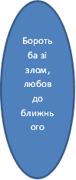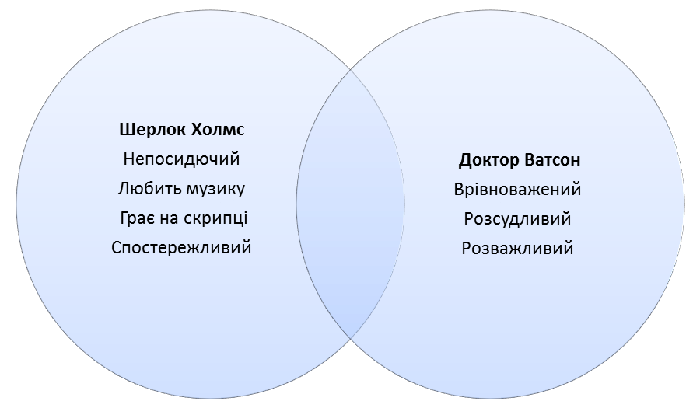

Щоб перевірити знання учнівпрохудожній твір, застосовую **прийом «Порушена послідовність».**  Цей прийом використовую для відтворення попередньо вивченого з певної теми.Мета цього прийому – навчити учнів усвідомлено та цілеспрямованоспрйматиінфорацію.

Наприклад:

**6 клас. Темауроку:**Тема духовного випробовування людини в романіЖ.Верна «П’ятнадцятирічний капітан».

*Етап уроку.*Опрацювання навчального матеріалу.

Учитель: Перед уроком мені принесли листа. Виявляється, цей лист прислав Негору. Читаємо:

«Привіт від работоргівця! Я впевнений, що ви не вирушите у плавання, бо я порушив послідовність подій у романі і ви ніколи не зможете відновити її. І тому нещастя будуть переслідувати вас протягом усієї подорожі».

Нам потрібно довести, що ми уважні читачі, і все ж таки розпочнемо своє плавання.

1.Шхуна-бриг «Пілігрим».

2.Дік Сенд.

3.Врятовані з «Вальдека».

4. «С.В.»

5.Кит на обрії.

6.Напівзатоплене судно

7.Капітан Сенд.

Мета прийому **«Інтерв’ю з героєм»**  - визначити ставлення учня до конкретної ситуації або проблемитанадати змогу дитині діяти «як насправді». Прийом допомагає навчитися через досвід та почуття.

Наприклад:

**6 клас. Темауроку:**Динаміка образу Скруджа, причини його духовного переродження.

*Етап уроку***.**Опрацювання навчального матеріалу.

*Робота в парах.* Інтерв’ю зі Скруджем(після його переродження).

Орієнтовні питання журналіста:

- Скрудже, чому Ви так не любили Різдва?

- Чи відчуваєте Ви себе самотнім?

- Що Вам потрібно для щастя?

- Які добрі справи Ви плануєте робити найближчим часом?

Для роботи на завершальному етапі уроків пропоную такі прийоми:«Незакінчене речення», «Сенкан», «Вільне письмо», «Літературний диктант», «Взаємні запитання».

Наприклад:

**6 клас.Тема уроку:**Зачення образу Різдва у творі Ч.Дікена «Різвяна пісня упрозі»

*Етап уроку.*Рефлексивно-оцінювальний етап.

*Прийом «Незакінчене речення»*

- Різдвянапісня у прозізмусила мене задуматися над …

- Людина буде щасливоютоді …

- Збагачення і жадібність не приносить щастя тому, що …

**Прийом«Сенкан»**, який не вимагає тривалих затрат часу та передбачає реалізацію практично усіх особистісних здібностей (інтелектуальних та творчих), запроваджую для розвитку образної мови. Процедура складання сенкану гармонійно поєднує елементи трьох освітніх систем: інформаційної, діяльнісної та особистісно орієнтованої.Я використовую цей метод на різних етапах уроку.

Наприклад:

**7 клас. Тема уроку:** Утілення в образі Айвенго кодексу лицаря.

*Етап уроку.*Засвоєння нових знань.

Скласти сенкан до слова «Айвенго».

Айвенго

Благородний, справедливий

Вірить, захищає, кохає

Втілює найкращі лицарські чесноти

Лицар

**8клас.Тема уроку:** Оспівування чистого пристрасного кохання Ромео та Джульєтти, вплив кохання на людську особистість.

*Етап уроку.*Рефлексивно-оцінювальний етап.

Скласти сенкандо слова «Кохання».

Кохання.

Згубне, пристрасне.

Полонить, зачаровує, манить.

Бажаний дарунок щасливої долі.

Романтика.

Кохання.

Безмежне, безцінне.

Пробуджуй! Відновлюй! Не зраджуй!

Чар-зілля для закоханих людей.

Джерело.

Оскільки метою третього етапу є «вибудовування» нового досвіду, здобутих знань у систему особистісних компетенцій, то учні мають змогу обмінятися думками, поставити додаткові запитання, оцінити процес навчання.

**Проєктна діяльність** – одна з найперспективніших складових освітнього процесу, тому що створює умови творчого саморозвитку та самореалізації учнів, формує всі необхідні життєві компетенції.  Самостійне здобування знань, систематизація їх, можливість орієнтуватися в інформаційному просторі, бачити проблему і приймати рішення  відбувається саме через метод проєкту.

Тому часто пропоную учням створити такі індивідуальні та групові міні-проєкти:

- Створення ілюстрацій до творів або віршокартинок.

- Написання власних творів або продовження (казки, байки).

- Написання листів письменникам чи героям творів. (Наприклад, закінчуючи вивчення твору «Різдвяна пісня у прозі» Ч.Дікенса, діти отримали завдання створити Кардмейкінг**(**листівки ручної роботи) герою твору).

- Створення презентацій до уроків.

- Рольові проєкти (інтерв’ю з героєм, автором).

- Створення колажів, карт.

- Створення літературного фотоквесту. (Наприклад, відшукати в інтернеті фото предмета,задопомогою якого було врятовано життя Сью з повісті О.Генрі(7 клас); сфотографувати дерево, символ свята, яке ненавидів СкруджМагдак із повісті Діккенса «Різдвяна пісня у прозі»(6 клас)).

Наприклад, вивчаючи повість «Гобсек» О. де Бальзака, група учнів готувала проєкт «У лабіринтах світової літератури»(Образ скупого в творчості письменників світової літератури).

Часто школярі готують проєкти-презентації до уроків вивчення біографії та творчості письменників.

Сьогодні одним із «винуватців» відлучення дітей від читання називають комп'ютер – цей неперевершений компаньйон в іграх і пошуку цікавої інформації. Втім я, як учитель,вжедійшлависновку, що краще не звинувачувати нові технічнізасоби у витисненні книги, а використовувати їх на користьчитанню.

Розвиток цифрового світуведе до нових форм спілкування і творчості і на уроках зарубіжноїлітератури. Тому на моїх уроках діти мають можливість долучитися до нових, заявлених сучасністю, методів та прийомів роботи, що назвають «текстами нової природи».

На відміну від текстів «старої природи», які є важкими для сучасних дітей, лінійними, складаються з букв, у текстах «нової природи» поєднуються вербальні та невербальні елементи, тобто окрім букв вони містять ілюстрації (серію зображень), об’єм, написи. Такі тексти бувають рукотворні і електронні. Мої учні із захопленням долучаються до роботи з хмарками слів, кроссенсами, із задоволенням створюють віршокартинки. Тексти «нової природи» для сучасного школяра – це своєрідні літературні смаколики, серед яких кожен може знайти собі щось до вподоби.

**Хмари слів**сприяють розвитку критичного мислення та швидкомузапам'ятовуванню інформації.  Кольоровахмара зі слівприковуєпоглядучня і змушуєзосередитисянаматеріалі. Цей вид роботи єдоречним на будь-якому етапі уроку.

Наприклад:

**7 клас. Тема уроку:** Утвердження сімейних цінностей у творі Дж. Олдрідж «Останній дюйм».

*Етап уроку.*Опрацювання навчального матеріалу.

Характеризуючи образи героїв твору, пропоную прочитати закодовані цитати в хмарі .

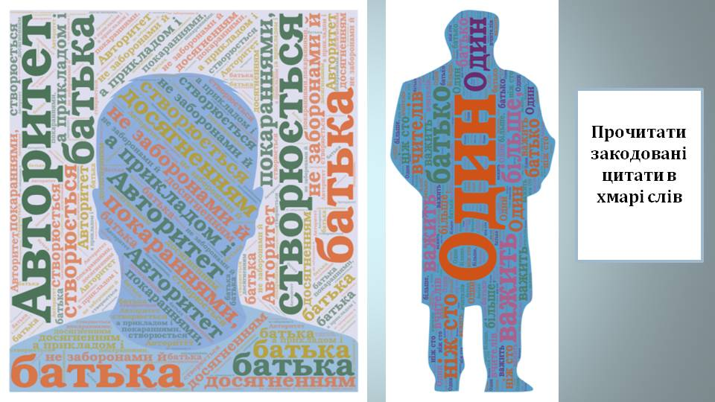

**8 клас. Тема уроку: Сімейні цінності у творі «Буба: мертвий сезон».**

*Етап уроку.* Опрацювання навчального матеріалу.

*Завдання:*розшифрувати хмарутегів «Атмосфера у родиніБуби». Розказатидетальніше про життядівчини та стосунки у її родині. Свої думки підтвердити цитатами з твору.

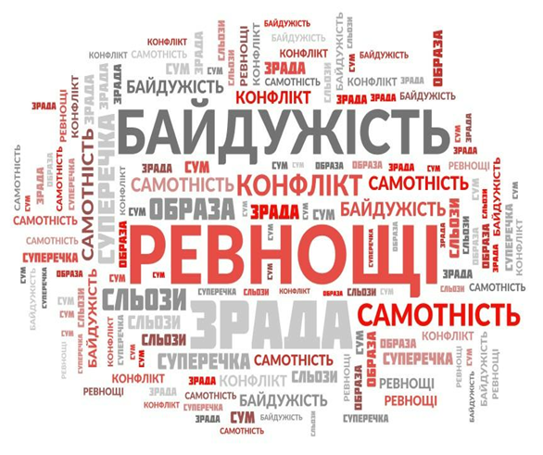

У кожногоучня при читанніхудожнього тексту виникаєунікальне сприйняття: свої образи, уявлення, асоціації, зв’язки, спогади. Тому часто пропоную створити **віршокартинку**, адже робота з цим прийомом розвиває творчууяву. Сутність змісту художнього тексту усвідомлюєтьсяглибше, адже його можна передати за допомогою зорового образу, невеликих деталей, пропустити через всі органичуття – слух, запах, смак, дотик, рух.

Наприклад:

**9 клас. Тема уроку:** Утілення високогопочуття кохання у віршах Генріха Гейне.

Пропоную учням створити вдома віршокартинки за поезіями митця.

Ось віршокартинки, створені ученицею 9 класу.

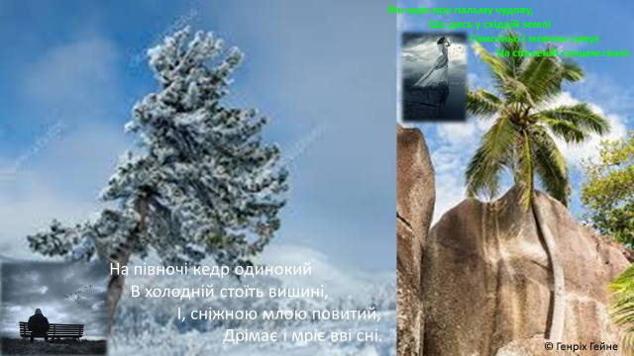

Практикую і**прийом «Кроссенс».** Це асоціативна головоломка нового покоління. Слово «кроссенс» означає «перетин значень» і придумане за аналогією зі словом «кросворд», яке в перекладі з англійської мови означає «перетин слів». Ідея кроссенса проста, як і все геніальне. Це асоціативний ланцюжок, що складається з дев'яти картинок.

Під час розгадування кроссенса розвиваються комунікативні і регулятивні вміння; навички роботи з інформацією; підвищується допитливість і мотивація до вивчення предмета.

Наприклад:

**8 клас. Тема.** Своєрідність пейзажів Лі Бо, утілення в них краси природи і духовного життя.

*Етап уроку.* Опрацювання навчального матеріалу.

Завдання: розгадати кроссенс та сформулювати тему уроку.

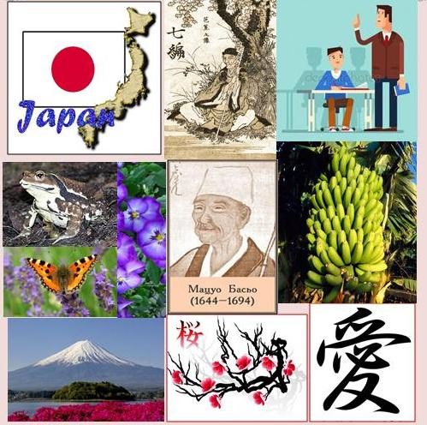

1.Прапор і карта Японії.ПредставниклітературиЯпонії.

2. Мандрівникпід деревом. Поет 10  роківпровів у мандрах.

3. Учитель, учні. Мав учнів, навчав їх поетичніймайстерності.

4.  Банани. Біля подарованої учнями хижки посадив бананове дерево, її прозвали банановою хижкою, та і псевдонім Басьо означає «банан».

5.Ієрогліф. Писав твори ієрогліфами, батьковикладавкаліграфію.

6. Квітуча сакура, цифра 3. Писавтрирядковівірші, в багатьохописує красу сакури.

7. Гора Фудзі. Їй присвячено багато хоку.

8.     Метелик, жабка, фіалки – предмет оспівування в хоку.

9.     Відповідь:  МацуоБасьо.

(Примітка: картинка під № 9 у квадраті 5  приховується, не проектується, доки учні не відгадають її, тоді встановлюються взаємозв’язки).

**6 клас. Тема уроку:**Значення образу Джоконди для розкриття головної ідеї твору Рея Дугласа Бредбері «Усмішка»..

*Етап уроку.* Опрацювання навчального матеріалу.

Завдання: розгадати кроссенс та сформулювати ідею твору.

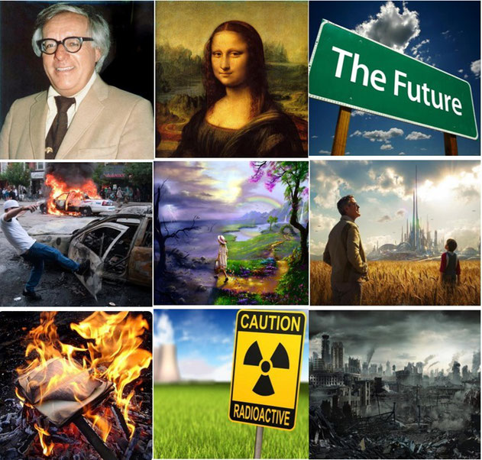

* Американськийписьменник-фантаст ХХ ст. Рей Дуглас Бредбері написав понад 400 творів, у яких створено художній образ майбутнього.
* Новела «Усмішка»,  створена в 1952 році, належить до соціальної фантастики.
* Автор показуєчитачаммайбутнєжиття, яке на них можеочікувати.
* Коженіз нас мріє про щасливемайбутнєдля себе, своєїродини.
* Але читаючиновелу, ми бачимо, що люди все зруйнували: містаперетворилися на купу сміття з понівеченими будівлями.
* Поля аж світятьсявідрадіації, на них немаєжодноїчистоїрослинки.
* Люди перетворилися на забитістворіння, для яких свято – цевогнищеіз книг.
* Знищенняавтомобілів, картин – всього того, що створила цивілізація. Стає страшно відпобаченого.
* Бредберізакінчуєновелуоптимістично: поки є діти, щовміютьцінуватипрекрасне, у людства є надіязмінитися, перетворитисвоєжалюгіднеіснування на повноціннежиття. І цепід силу молодому поколінню.

Урок літературиефективнийтоді, коли на ньомунемає жодногопасивногоучня, коли школярі активно взаємодіють з учителем. Тільки діяльнісний підхідзабезпечуєнеформальне сприйняття навчального матеріалу, можливість практичного йогозастосування, розвитоктворчихздібностейшколярів, формуваннярізноманітнихкомпетенцій, сприяє розвитку особистісної мобільності унів.

Діяльнісний підхід забезпечує підвищення мотивації та пізнавального інтересу до вивчення предмета; покращення середнього балу оцінювання навчальних досягнень учнів; їх залучення до участі в інтерактивних олімпіадах та конкурсі зі світової літератури «Sunflower».

Сучасні методи та прийоми, описані у досвіді, як правило, сприймаються учнями з інтересом, викликають прагнення глибше оволодіти предметом.

Діти на таких уроках працюють творчо, зацікавлено, що сприяє активізації процесів сприйняття та запам'ятовування. Невимушена атмосфера, вільне спілкування налаштовують на виникнення позитивних емоцій, а це, у свою чергу, допомагає активному процесу розвивального навчання, ефективної комунікації.Учитель у цьому випадку тільки стимулює освітній процес, допомагає встановити взаємодію між окремими учнями та їх групами, створює мікроклімат довіри, співпраці, співпереживання за результат спільної роботи. У кінцевому результаті учні не тільки краще засвоюють навчальний матеріал, а й удосконалюють прийоми самостійного оволодіння знаннями, комунікативної взаємодії. Саме за таких умов можливе навчання і виховання особистості, підготовленої до майбутнього, в якому необхідно розв'язувати проблеми та приймати конкретні рішення.

Уроки літератури, побудовані на діяльнісному підході, спонукають дітей мислити, висловлювати свою позицію, відстоювати власні думки, допомагають їхньому самовираженню, самореалізації. Завдяки презентованим технологіям школярі стають більш впевненими в собі, не бояться висловлюватися.

Вважаю, що лише особистість, яка вміє орієнтуватися на досвід, суспільні цінності, усвідомлює свої прагнення, розширює можливості, може успішно адаптуватися в сучасному світі швидкоплинних подій, відповідати його вимогам. Процес формування мобільної особистості передбачає організацію певного «поля можливостей», життєдіяльності, що орієнтують майбутнього випускника на різноплановість вибору самопрояву, статусного росту, професійного розвитку, швидкої орієнтації (адаптованості), прагнення активно змінити несприятливі ситуації.

**ІІІ. Практичний блок.**

***1.Творчамайстерня.***

Шановні учасники майстер-класу! Пропоную вам стати знову учнями, об’єднатися у групи за кольором, подарованих вам годинників, і виконати завдання,які спонукають наших учнів до дії, до роботи над розвитком власного інтелекту, культурного і морального рівня, сприяють формуванню активної життєвої позиції, розвитку особистісної мобільності.

***Вправа «Снігова куля»***

Мета вправи – заохочення до творчої активності, розвиток навичок спілкування, вміння висловлюватися, критично мислити.Цявправадає змогу вільно висловлюватися щодо запропонованих тем, відпрацьовувати вміння говорити стисло, але по суті,вчить учнів ставити запитання, відрізняти факти від думок, виявляти важливі та другорядні обставини.Алгоритм: слово – речення – питання – відповідь (зі словом скласти речення, одразу до нього поставити питання та дати відповідь).

**10клас.Тема уроку:**Проблема краси і моралі в романі О.Вайльда «Портрет ДоріанаГрея».

*Етап уроку.*Рефлексивно-оцінювальний етап.

Цей метод використовую на етапі рефлексії діяльності.

Робота в групах. Ваше завдання: зі словами «краса», «душа»скласти речення, одразу до них поставити питання та дати відповідь.

*1 група*

Краса

Краса – поза всякими сумнівами, їй дано божественне право на верховенство.

(Краса – це королева, яка править дуже недовго).

Чивартазовнішня краса втратикрасидуші?

«В человеке все должнобытьпрекрасным и лицо, и одежда, и душа, и мысли»,-говорив великий класик А.П.Чехов.Впевнена, ви погодитесь зі мною, що головне в людині – не зовнішня краса, а внутрішня краса, краса душі, цілісна гармонія духовного і тілесного

*2 група*

Душа

Закохатися можна в красу, але полюбити лише тільки душу.

Чи може жити людина без душі?

Втрата моральних переконань веде людину до загибелі.

Зразок для учасників:

*Слово.* Ромео.

*Речення.* Ромео – перше і останнє кохання юної Джульєтти.

*Запитання.* Чому доля закоханих трагічна?

*Відповідь*. До трагічної загибелі закоханих призвела ворожнеча між сім’ями Монтеккі і Капулетті, представниками яких є Ромео і Джульєтта.

***Метод «Проблемне питання»***

У своїй роботі надаю велику увагу принципу проблемності навчання. Я будую діалоги: вчитель – учень, учень – учень. На мою думку, проблемне питання можна розв’язати за допомогою свідомого засвоєння матеріалу.

**7 клас. Тема уроку:**Проблема взаємин між батьками і дітьми в оповіданні Джеймса Олджріджа «Останній дюйм».

*Етап уроку****.*** Опрацювання навчального матеріалу.

Зараз я також пропоную вамсформулюватипроблемне питання та дати відповідь на нього:

- Сформулювати проблемне питання(за твором Дж.Олдріджа «Останній Дюйм»), переглянувши відеоролик «Листи батькам»

[**https://www.youtube.com/watch?v=9iDh1VKOmzI**](https://www.youtube.com/watch?v=9iDh1VKOmzI)

Проблемне запитання.

* Чому виникає непорозуміння, відчуження між батьками та дітьми? (Причини непорозуміння у стосунках між батьком і сином: самотність, недовіра, байдужість, конфлікт, непорозуміння, відчуження).
* Як їх можна подолати?

***Робота в групах.Гра «Я-архітектор».***

Уявіть, що ви – архітектор і вам потрібноспроектуватидімпорозуміня. У кожного з вас напарті «цеглинка».

Поміркуйте і напишіть на цеглинціпораду, яку б ви дали батькові та синові, щоб вони могли подолатиостанній дюйм відстані?

(Знаходити порозуміння

Бути уважними і терплячими одне до одного

Спілкуватися. Заходити спільні теми для спілкуваня.

Допомагати один одному

Вникати в проблеми близьких людей.

Планувати спільні справи)

Ось наш будинок збудований і буде символізувати будинок вирішення проблеми між батьками та дітьми.

***Прийом «Кроссенс»***

Цей прийом пробуджує інтерес до запропонованої теми, сприяє розвиткові творчого, логічного та образного мислення, забезпечує діалог між учасниками навчального процесу.

Необхідно за запропонованими ілюстраціями, іноді, на перший погляд, не пов'язаними між собою, скласти асоціативний ланцюжок. Кожна картинка має зв'язок з попередньою і наступною, а центральна об'єднує за змістом відразу кілька. Зручніше розглядати зв'язок між картинками по спіралі, равликом. Центральний квадрат є метою ланцюжка міркувань.

|  |  |  |
| --- | --- | --- |
| **1** | **2** | **3** |
| **8** | **9** | **4** |
| **7** | **6** | **5** |

*Завдання:*Спробуйте в групах розшифрувати «Кроссенси»

*Робота в групах*

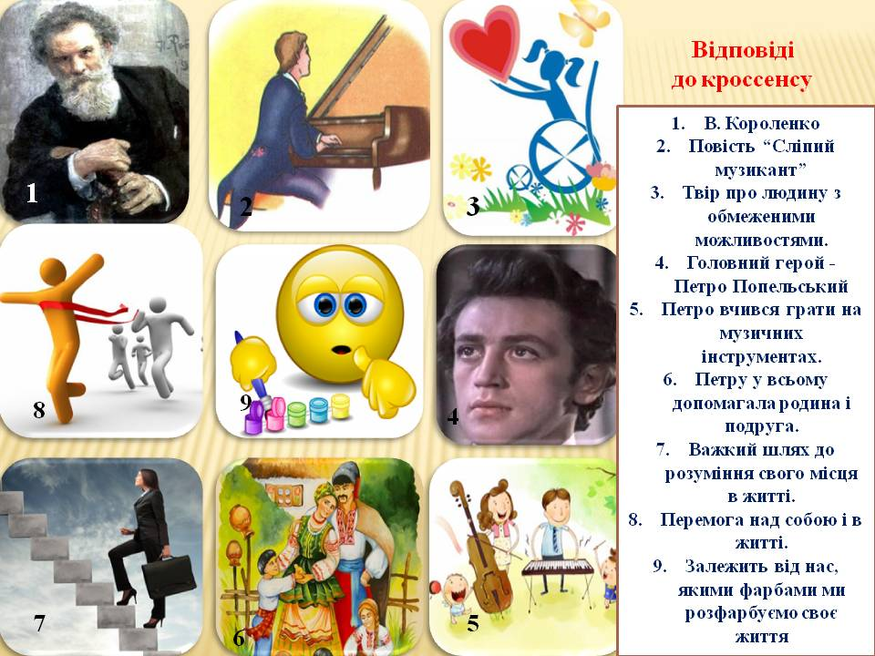І група.**6 клас. Тема уроку.** Пошук головним героєм твору (Петром Попельським) свого місця у світі.

*Етап уроку.*Опрацювання навчального матеріалу

Завдання: назвати твір та визначити ідею .

Відповіді на кроссенс

1.В.Короленко.

2.Повість «Сліпий музикант».

3.Твір про людину з обмеженими можливостями.

4.Головний герой – Петро Попельський.

5.Петро вчився грати на музичних інструментах.

6.Петру у всьому допомогала родина і подруга.

7.Важкий шлях до розуміння свого місця у житті.

8.Перемога над собою і в житті.

9.Ідея твору: Залежить від нас, якими фарбами ми розфарбуємо життя.

Наполегливоюпрацею, за підтримкирідних і друзівлюдина може здолати будь-які перешкоди, подолатинавітьтакужахливуваду, як сліпота.

ІІ група. **5 клас. Тема уроку.** Світ дорослих і світ дітей у повісті Марка Твена «Пригоди Тома Соєра».

Завдання: назвати твір та його героя.

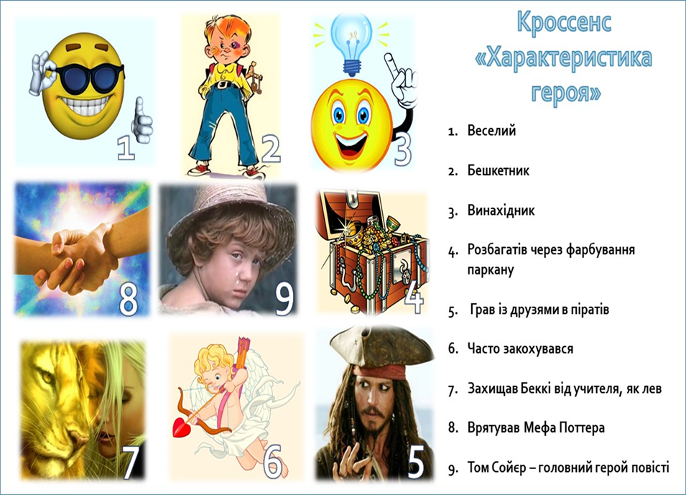

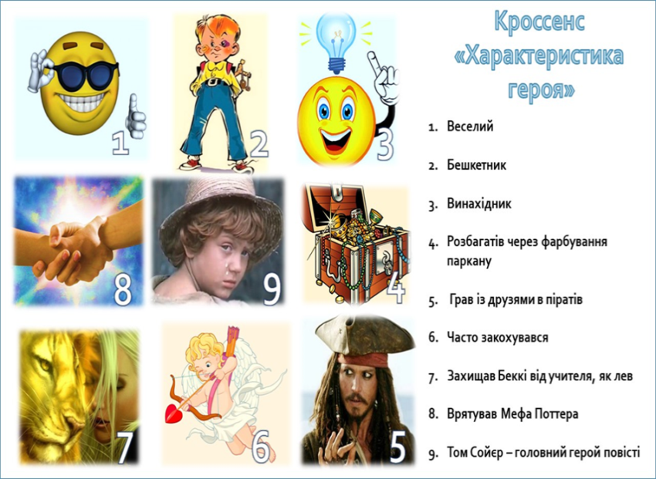

***2. Показовий урок у 9 класі на тему*«**Образ Башмачкіна та засоби його створення**».**

**ІV.Рефлексивний блок.**

***1.Самоаналіз уроку.***

***2.Вправа «Нате й мої п’ять копійок…».***

Дуже часто практикую вправу «Нате і мої 5 копійок». Діти, вкидаючи до чарівної скриньки 5 копійок, мають змогу висловити свої думки про урок. Таку змогу сьогодні маєте і ви. Я прошу вас поділитись враженнями про нашу зустріч. Підберіть фразеологізм, відповідний вашому сприйняттю заходу та продовжіть його:

* чув краєм вуха…
* ворушив мізками…
* рахував ворон…
* натхненно слухав…
* лід рушив…
* був на сьомому небі…
* бив байдики…
* ловив гав…
* комар носа не підточить..
* аж дим ішов…

Та першою хочу вкинути я.

……….

***3. Заключне слово.***

А завершити сьогоднішню зустріч з вами хочу поетичними рядками:

Єдиний, хто не втомлюється, - Час.

І в нас немає права забувати,

Що він не обмине нікого з нас.

Тож з гідністю потрібно крокувати

По лабіринтах долі, в буревій життя;

Долати перешкоди та бар’єри;

Приборкати нестримні почуття;

Уроки брати з творчості Мольєра;

Шаленим темпом мріяти, творити,

Щоб корабель життя знайшов причали;

Як Прометей усіх людей любити,

Що став для нас героєм, ідеалом…

**Список використаних джерел**

# 1.Артюшенко А.О. Особистісна мобільність як довільне управління поведінкою і діяльністю / А.О. Артюшенко // Педагогіка, психологія та методико-біологічні проблеми фізичного виховання і спорту. – 2010. – № 5. – С. 6-9. 3. Артюшенко А.О.

# 2.Богосвятська А. І. Тексти нової природи. - Режим доступу:<https://bogosvyatska.com/2019/02/19/тексти-нової-природи/>(дата звернення 19.02.2019)

3.Богосвятська А. І. Технологіяпроблемного навчання і мислення на уроках літератури/ А. І. Богосвятська// Зарубіжналітература в школах України. ― 2013. ― № 7― 8.― С. 77 ― 83.

4. Вікові особливості прояву особистісної мобільності учнів загальноосвітньої школи / А.О. Артюшенко // Вісник Чернігівського національного педагогічного університету імені Тараса Шевченка. – 2011. – Вип. 84. – С. 10-15. – (Серія педагогічні науки).

**5.Дереча Л.** Як засвоїти знання в дії. Застосування діяльнісного підходу в навчанні. - Режим доступу:<http://www.osvitaua.com/2018/09/66191/(дата> звернення 09.2018)

# 6. Забєліна І.Л.Реалізація діяльнісного підходу до навчання мови та літератури як неодмінна умова забезпечення ефективності мовної освіти. - Режим доступу:

<http://ru.osvita.ua/school/lessons_summary/edu_technology/38095/>(дата звернення 23.11.2013)

7. Коновалова М. Компетентніснийпідхід у викладаннізарубіжноїлітератури. - Режим доступу: <https://www.youtube.com/watch?v=IiD6HbKZjGY> (дата звернення 22.08.2017)

8. Навчальневидання **«Проектування та проведення уроку в**початковихкласах на засадах компетентнісного (діяльнісного)**підходу»** /Упоряд. Дрожжина Т. В., Гезей О. М. – Х.:Вид. Группа«Основа», 2014. – 127, [1] с. – **(Б-ка журн.«Початковенавчаннятавиховання»**; Вип. 8 (128).

9.Сучасний урок. Інтерактивні технології навчання: Науково-методичний посібник / О.І. Пометун, Л.В. Пироженко; За ред.. О.І. Пометун.- К.:А.С.К.,2004.-192с.